Volkci, pozdravljeni.
Danes je petek, 24. 4. 2020.
Naredi 58 - 40 poskokov.



VSAKODNEVNO BRANJE
BRALNA ZNAČKA
Danes si lahko nekoliko spočiješ. Preberi le bralni list. Poskušaj upoštevati ločila (pike …)

Zdaj pa kar k NAVODILOM za petek (24. 4. 2020):
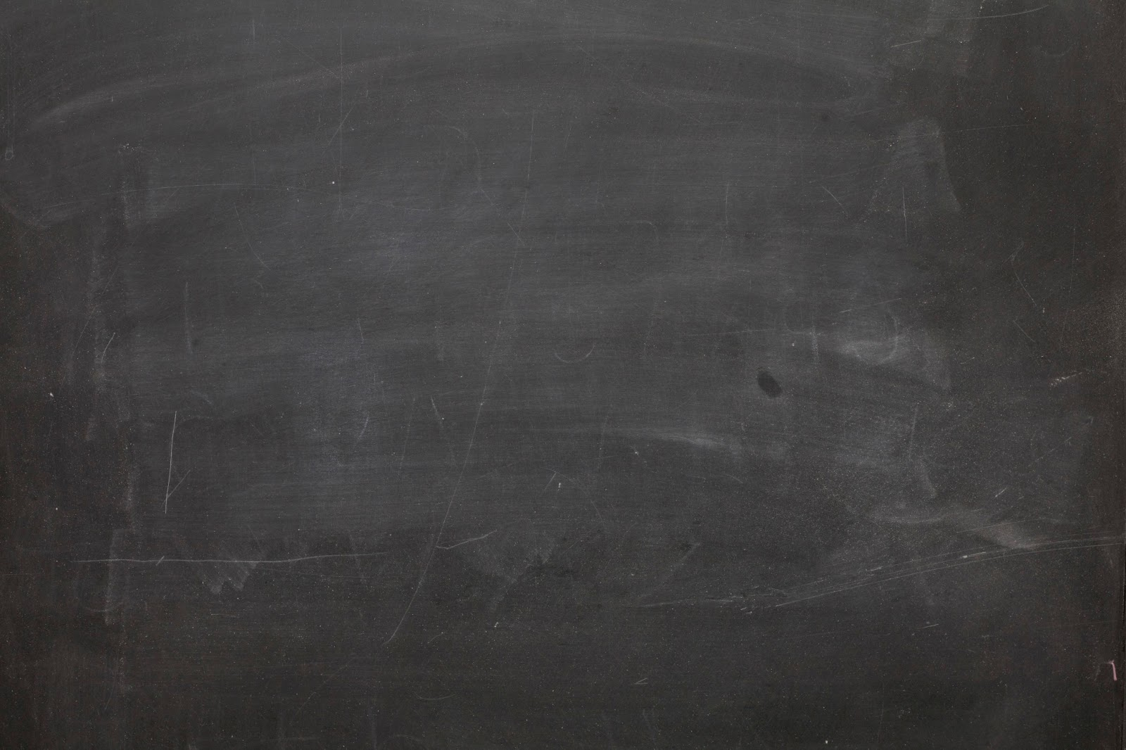
- SLJ: Preberi bralni list. Lahko tudi večkrat.

- MAT: Reši RJI/26, 27. Pri besedilnih nalogah pazi na potek reševanja:
  - Podčrtaj podatke.
  - Podčrtaj vprašanje.
  - Napiši račun.
  - Izračunaj.
  - Napiši odgovor.
V primeru, da ti računanje z dvomestnimi števili še ne gre tekoče (npr., da se vsak tretji račun zmotiš), ti predlagam, da računanje utrjuješ tudi med počitnicami, saj nas po počitnicah čaka že naslednja snov.

- GUM: Ponovi včerajšnjo pesmico.
- ŠPO: Zadnja učna ura pred počitnicami. Igraj se tvojo najljubšo igro, ki vključuje gibanje.

- Po počitnicah se spet vidimo na Zoomu. Zato se pripravi:
  - Brali bomo petkov bralni list.
  - EN primer, ko si padel/la v jamo učenja in kako si iz jame splezal. Kje si poiskal pomoč. Spomni se na 5 b-jev.
Zdaj pa kar k NAVODILOM za petek (24. 4. 2020):
SLJ: Preberi bralni list. Lahko tudi večkrat.

MAT: Reši RJI/26, 27. Pri besedilnih nalogah pazi na potek reševanja:
  - Podčrtaj podatke.
  - Podčrtaj vprašanje.
  - Napiši račun.
  - Izračunaj.
  - Napiši odgovor.
V primeru, da ti računanje z dvomestnimi števili še ne gre tekoče (npr., da se vsak tretji račun zmotiš), ti predlagam, da računanje utrjuješ tudi med počitnicami, saj nas po počitnicah čaka že naslednja snov.

GUM: Ponovi včerajšnjo pesmico.
ŠPO: Zadnja učna ura pred počitnicami. Igraj se tvojo najljubšo igro, ki vključuje gibanje.

- Po počitnicah se spet vidimo na Zoomu. Zato se pripravi:
  - Brali bomo petkov bralni list.
  - EN primer, ko si padel/la v jamo učenja in kako si iz jame splezal. Kje si poiskal pomoč. Spomni se na 5 b-jev.

